Министерство науки и высшего образования Российской Федерации

Федеральное государственное бюджетное образовательное учреждение

высшего образования

ТОМСКИЙ ГОСУДАРСТВЕННЫЙ УНИВЕРСИТЕТ

СИСТЕМ УПРАВЛЕНИЯ И РАДИОЭЛЕКТРОНИКИ (ТУСУР)

Кафедра компьютерных систем в управлении и проектировании (КСУП)

ОТЧЕТ

К лабораторной работе 4 по дисциплине

"Системное программное обеспечение"

Вариант - 2

Студент гр. 538

18.11.2020

Никишкин А.Д.

Руководитель:

доцент

Коцубинский В.П.

18.11.2020

Томск 2020

**Оглавление**

1. Создание Форм 3

2. Создание Элементов на форме 4

3. Загрузка в репозиторий 4

1. Цикломатическая сложность

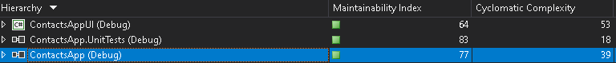

Рисунок 1. Цикломатическая сложность

1. Создание тесто с помощью Nunit

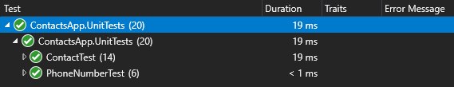

Рисунок 2. Количество написанных тестов

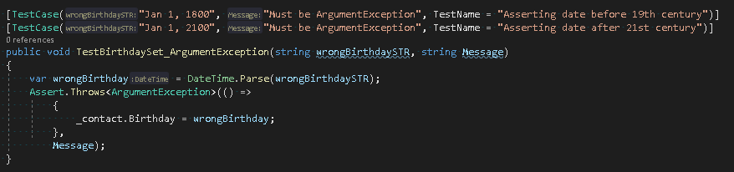

Рисунок 3. Пример одного из тестов